Escola Básica Municipal Bilíngue Professor Oscar Unbehaun
Professora: Elisabete da Silva
Estudante: *
Turma: *
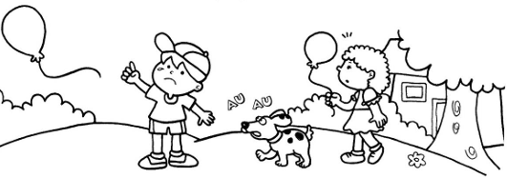
Observe a cena e continue a história. Dê um nome a cada criança e ao cãozinho. Não se esqueça do título.

Título: *

Um dia, os irmãos * e * foram passear com o cãozinho *.
Eles caminhavam felizes com seus balões, quando *
De repente começou a relampear *
No final do dia eles *
Autores: *

